EGOITZ BILBAO
HEAVY METAL
Egoitz Bilbao es un rockero leiotarra afectado de Retinosis Pigmentaria, una gravísima enfermedad degenerativa que desemboca irrevocablemente en ceguera.
Nació el 22 de junio de 1983 en Leioa (Vizkaia). Su sueño por tocar la guitarra comenzó tras “ver” un concierto del grupo vasco 'Su Ta Gar' con 10 años de edad. A los 15 inició sus andanzas como músico en una banda llamada 'Masacre' y a los 18 realizó su primer concierto con ella.
Hasta el momento ha participado en cuatro formaciones: 'Masacre', 'Metalbolismo', 'Sabotaje' y, por último, 'Herio', la banda con la que milita actualmente. En todas ellas ha participado como guitarrista, menos en Metalbolismo, que lo hizo como guitarrista y cantante.Todas estas formaciones han cabalgado, y siguen cabalgando, a lomos del estilo favorito de Egoitz, el Heavy Metal.
Egoitz Bilbao también es compositor. Es autor o coautor de algunas de las canciones de todos los grupos en los que ha tocado.
Para Egoitz la música, y más concretamente el Heavy Metal, es una inyección extra de energía que le ayuda a llevar mejor su vida en general y, por supuesto, la grave limitación visual degenerativa que padece día a día.
A lo largo de su trayectoria musical ha colaborado, y sigue colaborando, con diversas causas sociales. Ejemplo: Colaboración con la Asociación Cultural sin ánimo de lucro dameTVision en el gran evento solidario 'Errebeldeak Blind Rock Festival' (26 de octubre de 2019 en Arrasate/Mondragón).
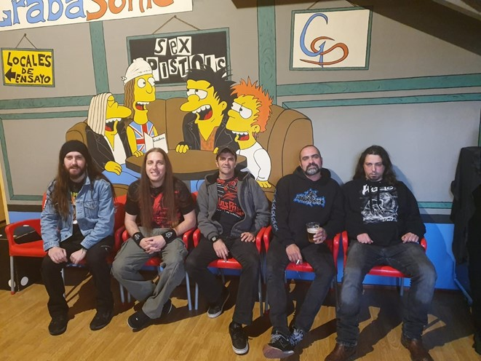
Fotografía del grupo Herio
Enlaces:
https://youtu.be/THZdLfSGthc
https://www.youtube.com/channel/UC0uttDSZE8dzNAh68edG_bg

